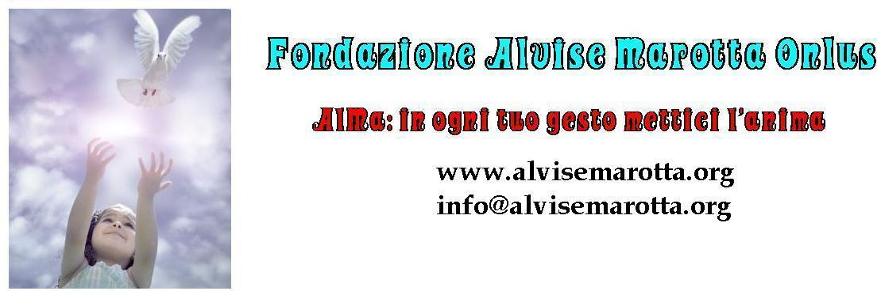

CIRCOLARE N. 108 – 08 gennaio 2014

^{inviata a 2601 destinatari}
Invitiamo tutti i nostri sostenitori della Provincia di Venezia a aderire a questa iniziativa, e con l’occasione ringraziamo le persone che han reso possibile questa bella opportunità
MERCATINO DI VECCHIE COSE
sabato e domenica 11 e 12 gennaio 2014
Campo S. Giovanni e Paolo - Venezia
Sala S. Tommaso dalle ore 9,00 alle 19,00
Mercatino della Solidarietà a favore della Fondazione Alma

